图书管理系统

摘 要 信息时代，电子化阅读席卷校园，各图书馆及书店需要推出一款图书管理系统，来方便图书管理员和阅读用户对书籍进行操作。本系统是面对阅读者和管理员的需求而设计的，可以完成阅读者注册、登录、查看书籍、搜素书籍、借阅书籍、续借书籍、还书、借阅管理等，管理员注册、登录、查看全部书籍、修改书籍信息、添加书籍、管理阅读用户账号、管理所有借阅信息等功能。
本论文主要介绍了系统的分析，设计和开发的全部过程。全文共分为引言，可行性分析，需求分析，系统设计与实现，工作总结与展望五部分。开发工具选择JAVA、JSP、Html、JavaScript语言，采用Tomcat服务器技术，数据库选用MySQL8.0并采用Navicat来连接管理数据库。
关键词 图书管理;BMS;数据库设计;读者登录;线上借阅

Books Management System

Abstract In the information age, electronic reading is sweeping the campus. Libraries and bookstores need to launch a book management system to facilitate the operation of books by librarians and readers.This system is designed in the face of the demand of the readers and administrators, can complete the reader register, login, check books, search books, borrow books, renew books, books, library management, etc., also the administrator register, login, view all books, modify the books information, add books, reading user account management, manage all borrowing information, etc.
This thesis mainly introduces the whole process of system analysis, design and development.This paper is divided into five parts: introduction, feasibility analysis, demand analysis, system design and implementation, work summary and prospect.Development tools selected JAVA, JSP, Html, JavaScript language, Tomcat server technology, database selected MySQL8.0 and Navicat to connect management database.
Keywords Book management;BMS;Database design; Reader login; Online borrowing.

目 录
目 录 5
1. 引言 6
1.1 项目背景 6
1.2 项目意义 6
1.3 系统主要任务 6
2. 系统方案设计 8
2.1 需求分析 8
2.2 系统流程图 8
2.3 功能结构分析 9
3. 系统软件开发环境 11
4. 程序设计 13
4.1 数据库设计 13
4.2 页面设计 15
4.2.1 用户登录页面设计 15
4.2.2 用户注册页面设计 15
4.2.3 个人中心页面设计 15
4.2.4 系统首页页面设计 16
4.2.5 图书详情页面设计 16
4.2.6 图书清单页面设计 17
4.2.7 图书查询页面设计 17
4.2.8 添加图书页面设计 18
4.2.9 读者列表页面设计 18
4.2.10 添加读者页面设计 19
4.2.11 借阅管理页面设计 19
5. 工作总结与展望 21
6.参考文献 22
7.附录 23
核心代码： 23
7.1数据库设计： 23
7.2前端页面JSP代码(部分页面)： 26
7.3Java代码： 33

1. 引言

1.1 项目背景
随着数字阅读的兴起，传统图书馆的借阅体制已经不合时宜，需要开发一个线上借阅还书的系统，方便阅读者以及管理员线上操作图书。
传统图书馆的运作方式是阅读者自行到图书馆的藏书室，在众多的书架上寻找自己需要的书籍，不仅慢而且经常选不到自己需要的书籍，无法提前了解图书馆的藏书情况，往往空手而归；图书管理员每次录入新书都是一个很大的工作量，而且很容易出错，在查看借阅记录也只能查看手动记录的信息，在读者询问是否有某书籍时也不能提供快速而准确的信息。
所以本系统在充分的设计分析后，希望能实现图书馆线上业务，解决当前线下的麻烦和不方便。

1.2 项目意义
校园、企业等各种单位都不乏诸如图书馆的资料管理室，传统的管理模式已经不适应当前习惯线上操作的社会，所以本系统可以方便用户还有管理员线上进行业务。
传统图书馆的运作方式不方便、效率很低、差错率高、人工成本高。
所以本系统旨在解决这些问题，将每一本书籍、每一个用户、每一条借阅记录都录入数据库，方便读者以及图书管理员快速而方便的查看和操作这些信息，让承载知识的书本能够迅速而快捷的传递到真正需要它的用户手中。
充分做了可行性分析后，我们对系统的是使用人群、主要功能等有了一个初步构想。本项目的用户是主要是读者和图书管理员。 可以完成阅读者注册、登录、查看书籍、搜索书籍、借阅书籍、续借书籍、还书、借阅管理等，管理员注册、登录、查看全部书籍、修改书籍信息、添加书籍、管理阅读用户账号、管理所有借阅信息等功能。

1.3 系统主要任务
（1）用户登录（分读者、管理员两种类型）
（2）用户注册（分读者、管理员两种类型）
（3）个人中心（在一个单独页面显示用户注册信息，用户可以修改个人信息）
（4）分类图书推荐：用户无论登录与否都可以查看当前图书馆所推荐的图书。
（5）图书管理：
- 图书清单，可以查看所有图书信息（管理员可以查看到更多的信息）
- 图书查询，可以通过书号、书名、作者等信息查询，支持模糊查询
- 添加图书，只有管理员用户才可以进行该操作
（6）读者管理：
- 读者列表，可以查看修改读者用户的账号信息（只有管理员用户才有该功能）
- 添加读者，迅速添加一个读者账号（只有管理员用户才有该功能）
（7）借阅管理：读者用户登录时可以查看自己的借阅记录从而进行续借、还书等业务；管理员用户登录时可以查看图书馆所有借阅记录

2. 系统方案设计

2.1 需求分析
功能需求^{[1]}由面向的用户决定，本系统的用户包括：读者、图书管理员。
（1）读者可以注册登录系统查看书籍信息，进行借阅书籍、还书、续借、查看借阅记录等操作
（2）图书管理员登录系统后，可以操作书籍信息，包括修改、添加、删除书籍信息；可以操作用户账号信息；可以操作所有借阅记录；
（3）两种用户登录后都需要修改个人账号信息的功能，比如修改密码。

2.2 系统流程图
根据本次面向的两类用户：图书管理员、读者，系统流程图^{[1]}应当有两张：图书管理员业务流程和读者业务流程。
图书管理员业务流程，见图2.1，管理员登录成功后有三个功能模块：图书管理、读者管理、借阅管理，图书管理又包括图书清单、图书查询、添加图书，读者管理包括读者列表、添加读者，当管理员用户不需要再操作时可以退出登录。
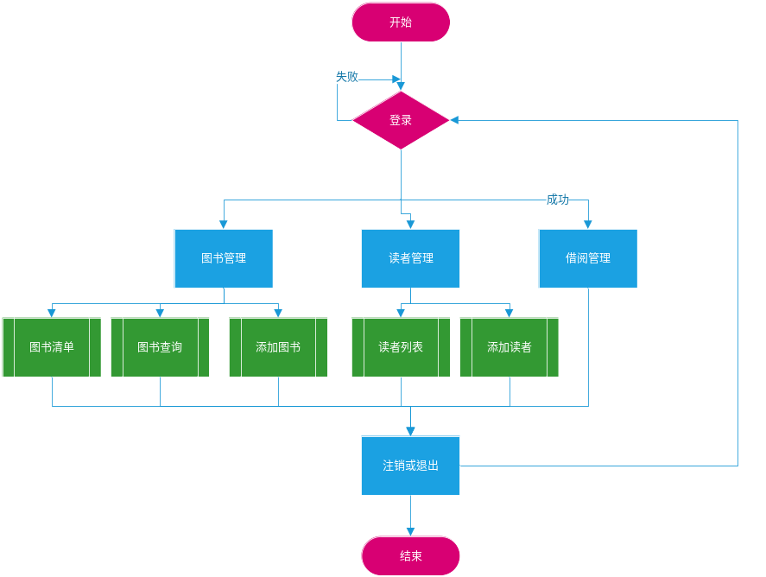
图 2.1 图书管理员业务流程图
读者业务流程图，见图2.2，普通读者用户登录成功之后，有两大功能模块：图书管理、借阅管理，图书管理包括图书列表、图书查询，当读者用户不需要再操作时可以退出登录。
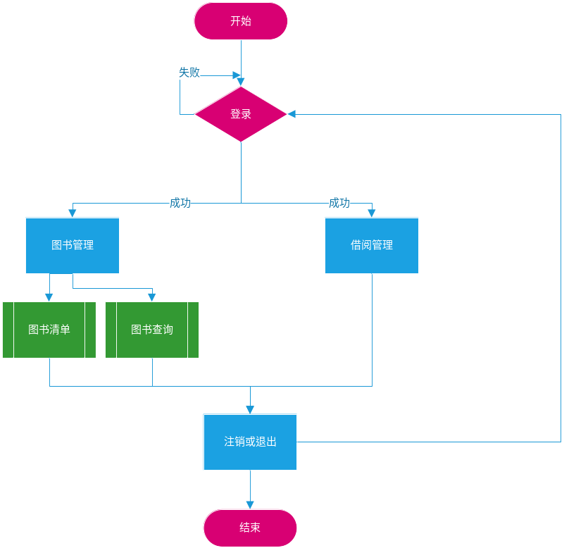
图 2.2 读者业务流程图

2.3 功能结构分析
此系统主要包含两个方面，一为图书管理员用户模块，二为读者用户模块。
系统的基本功能结构图如图2.3所示。
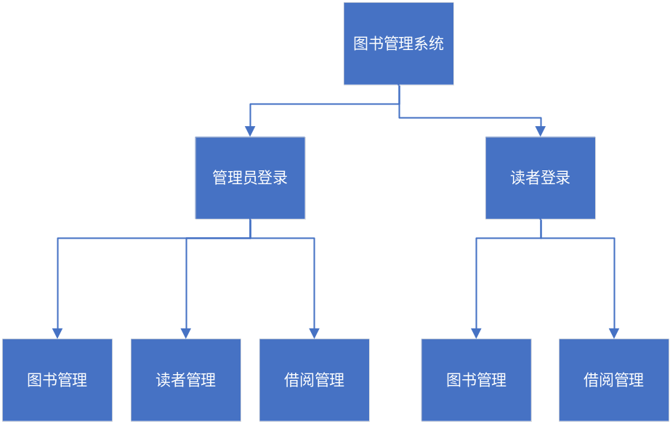 图2.3 功能结构图
管理员模块：为图书管理员进行设计，可以对图书馆进行管理，其功能包括：
图书管理：
- 图书清单，可以查看所有图书信息（书籍信息无隐藏）
- 图书查询，可以通过书号、书名、作者等信息查询，支持模糊查询
- 添加图书
读者管理：
- 读者列表，可以查看修改读者用户的账号信息
- 添加读者，迅速添加一个读者账号
借阅管理：可以查看和操作图书馆所有借阅记录
读者模块：为读者进行设计。其个管理模块的功能有：
图书管理：
- 图书清单，可以查看所有图书信息（书籍信息有隐藏）
- 图书查询，可以通过书号、书名、作者等信息查询，支持模糊查询
借阅管理：可以查看和操作自己的借阅记录，可以还书、续借。

3. 系统软件开发环境
该系统主要是在Eclipse中开发完成的，jdk版本是1.8，其中数据库软件使用的是Navicat来连接管理MySQL8.0，服务器使用Tomcat 9.0。
（1）Eclipse
如图3.1所示。

图3.1 Eclipse
它是功能丰富的Java EE集成开发环境，包括了完备的编码、调试、测试和发布功能，完整支持HTML，JSP，CSS，JavaScript，MySQL。
（2）MySQL8.0
如图3.2所示。
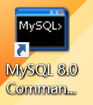
图3.2 MySQL8.0
MySQL在过去由于性能高、成本低、可靠性好，已经成为最流行的开源数据库，因此被广泛地应用在Internet上的中小型网站中。随着MySQL的不断成熟，它也逐渐用于更多大规模网站和应用。非常流行的开源软件组合LAMP中的“M”指的就是MySQL。
（3）Navicat
如图3.3所示。

图3.3 Navicat
Navicat可以让用户连接到任何本机或远程服务器，提供一些实用的数据库工具如数据模型、数据传输、数据同步、结构同步、导入、导出、备份、还原、报表创建工具及计划以协助管理数据。
（4）Tomcat 9.0
Tomcat是Apache软件基金会（Apache Software Foundation）的Jakarta 项目中的一个核心项目，由Apache、Sun 和其他一些公司及个人共同开发而成。是目前比较流行的Web 应用服务器。

4. 程序设计

4.1 数据库设计
本系统采用MySQL8.0^{[2]}作为开发工具,使用Navicat来连接和管理数据库。
根据系统需求分析和保证数据统一、完整和高效的原则，需要对数据库进行合理的设计。首先先在MySQL中建立一个名为“library”的数据库来存放本系统所必须的数据表。
本系统数据库中主要的数据表分别为图书管理员表（administrator）, 读者表（reader）， 书籍表（book），借阅信息表（borrowinfo）。
其E-R图如图4-1所示：
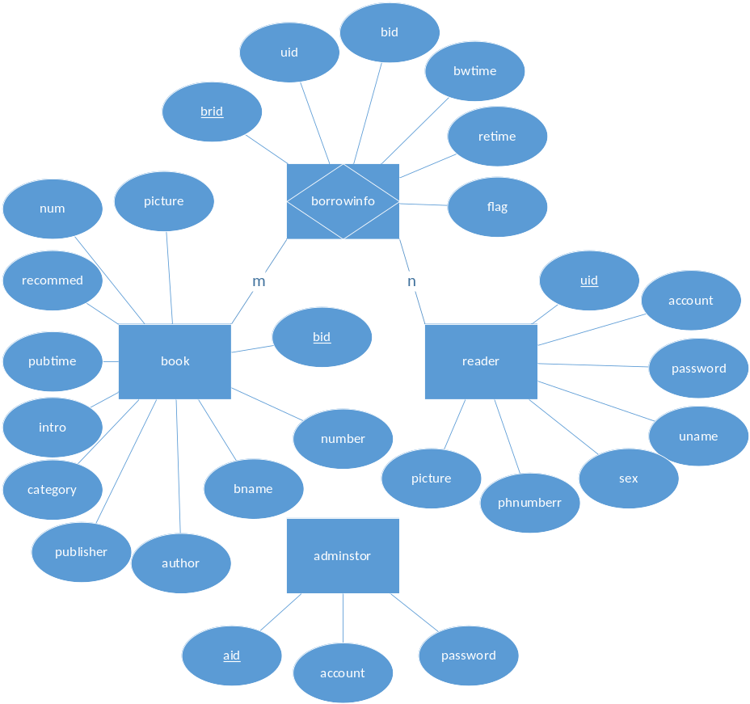
图4-1数据库设计E-R图

设计好数据库之后，4张表的结构如表4.1.1至4.1.4所示：

表4.1.1图书管理员表
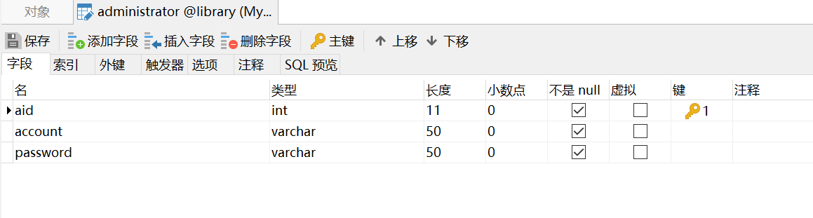
表4.1.2读者表
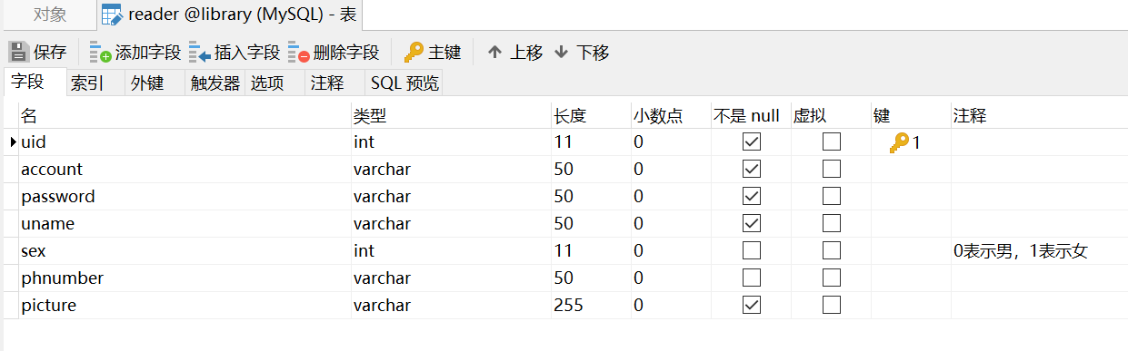
表4.1.3书籍表
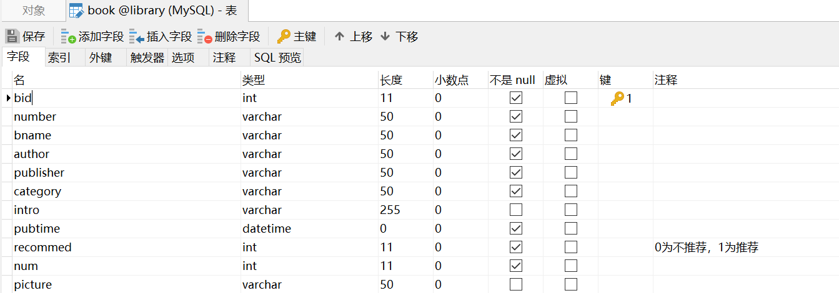
表4.1.4借阅信息表
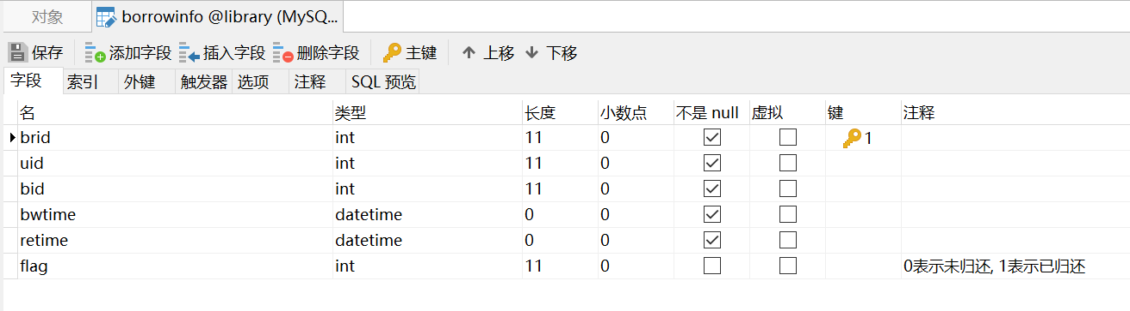

4.2 页面设计
在JSP页面开发过程中，采用JSP+Servlet+JavaBean^{[3]}模式，称之为Model2^{[4]}模式，所以每一个界面都对应一个JSP页面和一个Servlet来处理该页面的业务。

4.2.1 用户登录页面设计
见图4.2.1，用户输入自己的用户名和密码并且选择相应的账号类型即可登录。
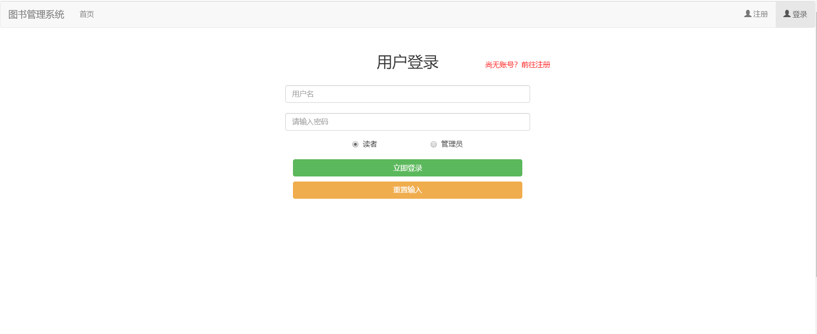
图4.2.1 用户登录页面

4.2.2 用户注册页面设计
见图4.2.2，用户输入用户名、密码、确认密码、真实姓名、电话、性别等信息可以进行注册操作。
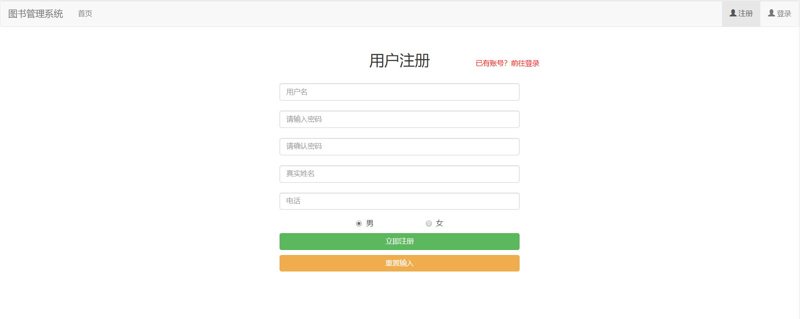
图4.2.2 用户注册页面

4.2.3 个人中心页面设计
用户登录后点击右上角的用户名可以进入个人中心，见图4.2.3，在该界面，用户可以编辑信息和修改密码。

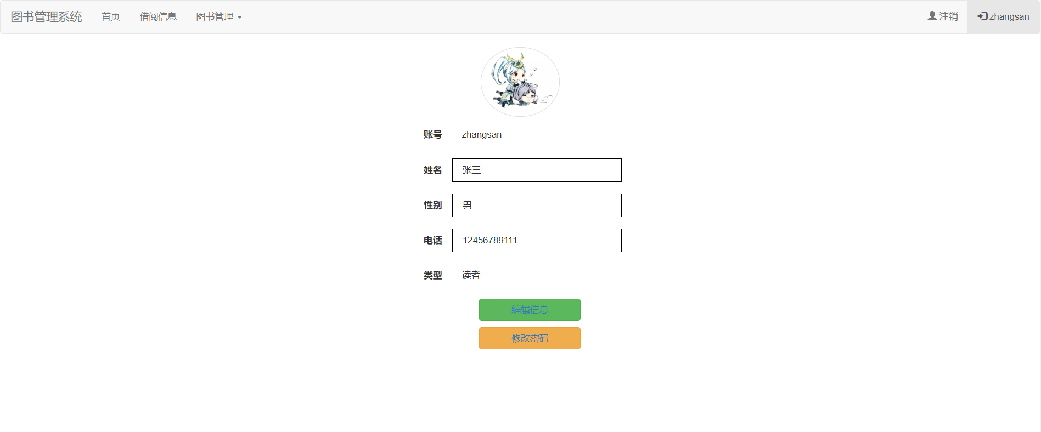
图4.2.3 个人中心页面

4.2.4 系统首页页面设计
见图4.2.4，系统会自动推荐一些精品图书到首页提供给用户。用户点击图书可以进入图书详情界面。

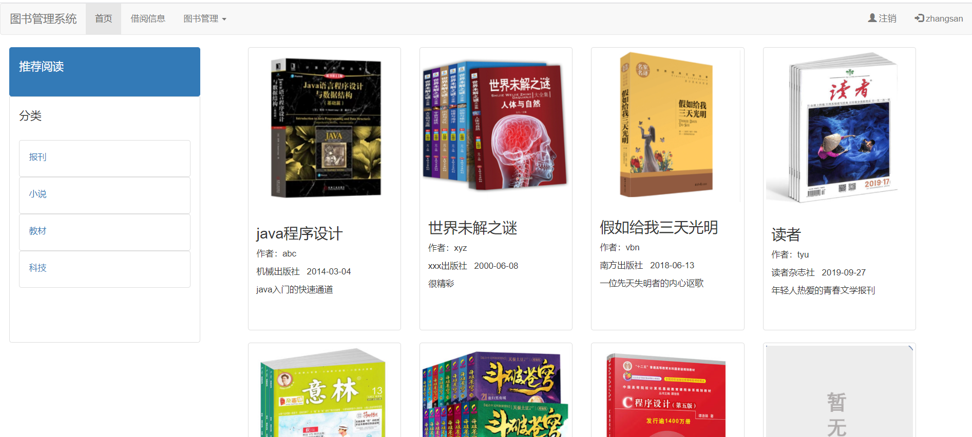
图4.2.4 系统首页页面

4.2.5 图书详情页面设计
见图4.2.5，用户在图书详情界面可以预览图书信息和借阅图书。

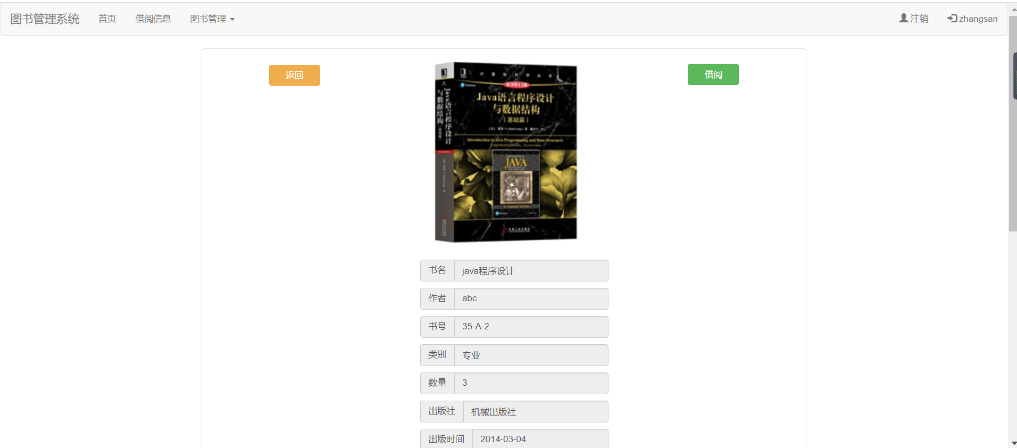
图4.2.5 图书详情页面

4.2.6 图书清单页面设计
见图4.2.6，系统将所有图书列成表格展示给用户，普通读者用户看到的信息不能像图书管理员看到的一样全面。

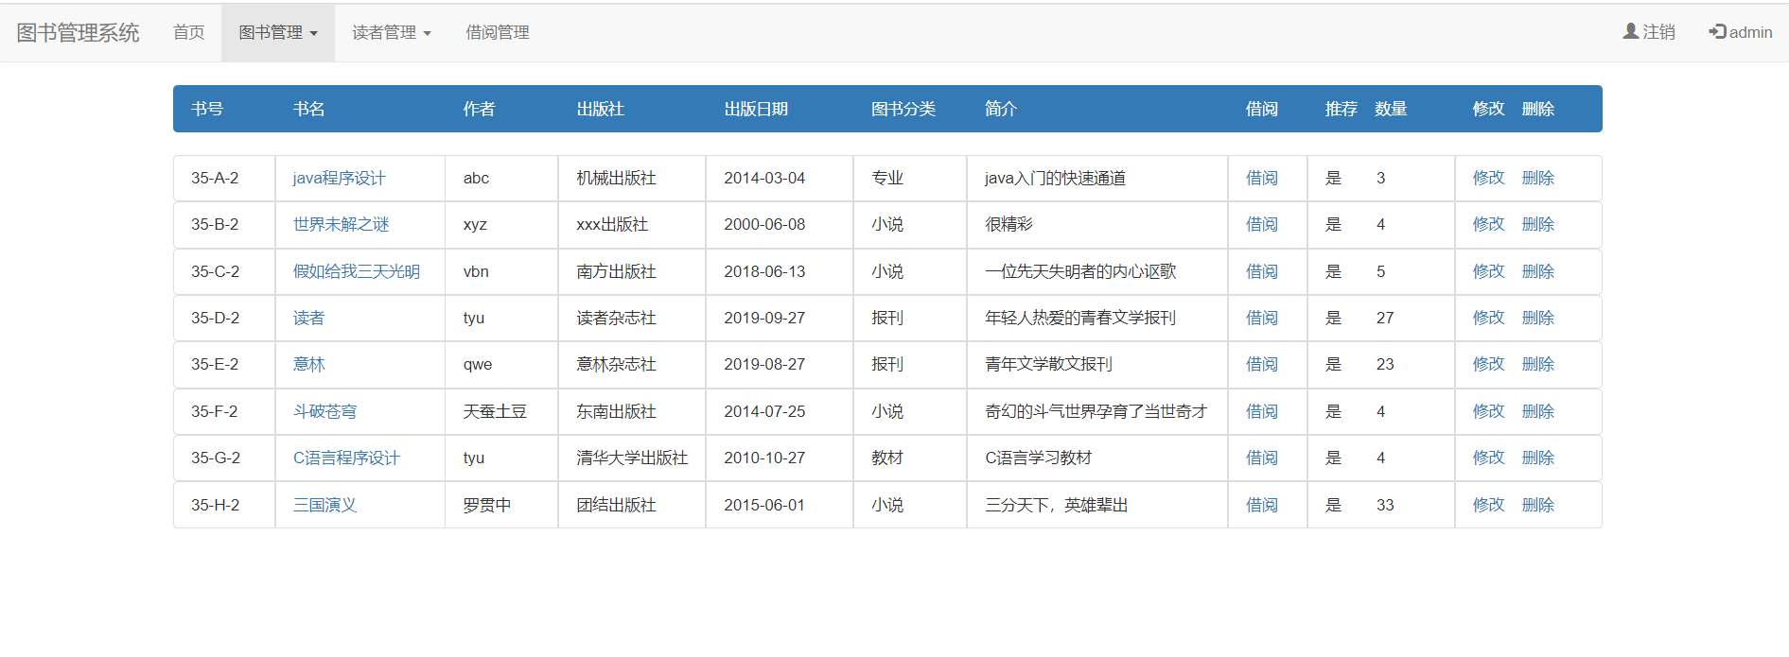
图4.2.6 图书清单页面

4.2.7 图书查询页面设计
见图4.2.1，用户在搜索框输入书号\书名\作者,书号是精确查找，书名、作者是模糊查询。
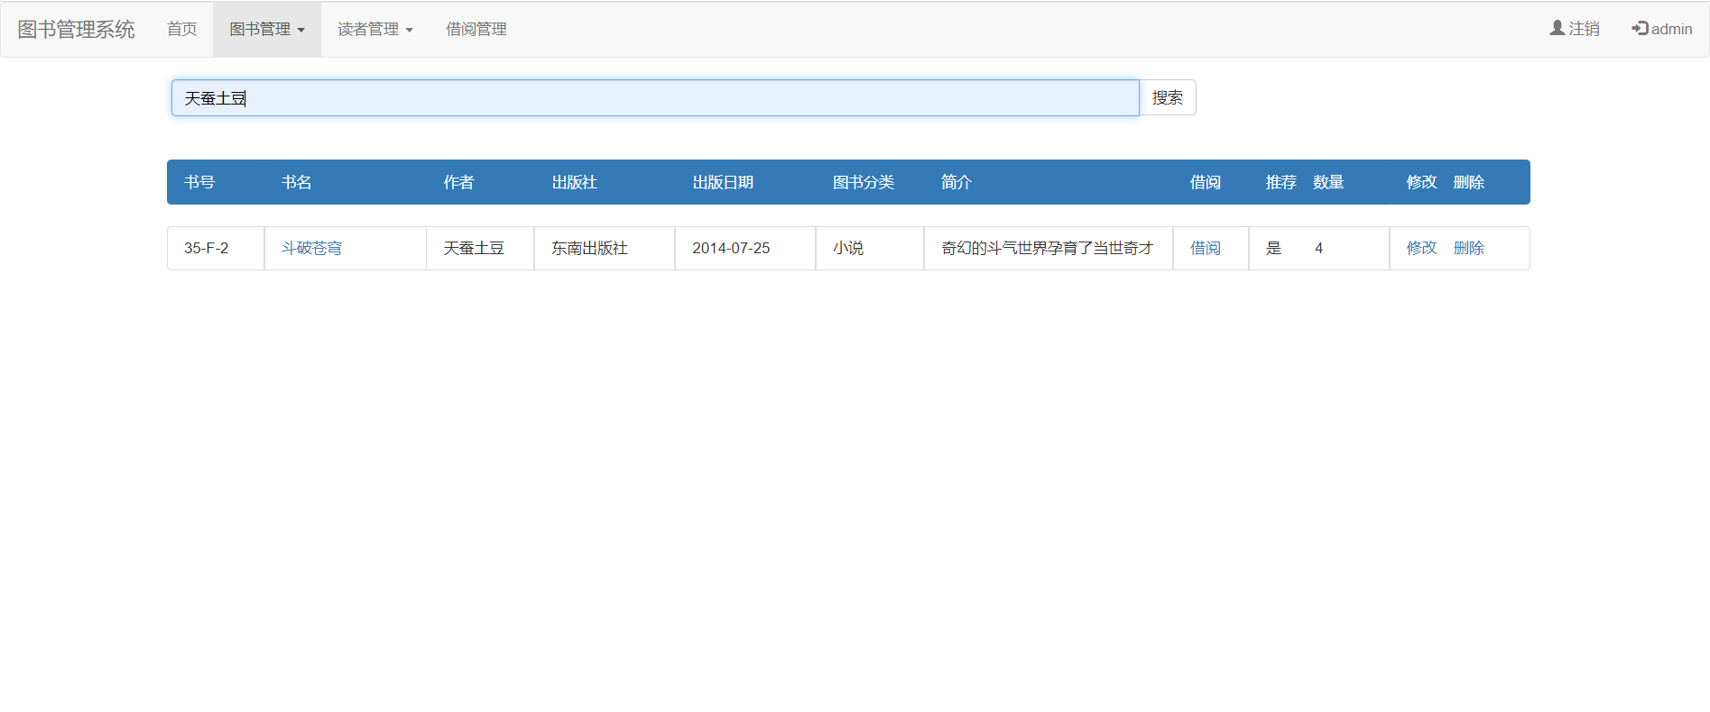
图4.2.7 图书查询页面

4.2.8 添加图书页面设计
见图4.2.8，图书管理员用户才有添加图书选项，在添加图书界面，管理员可以录入新书入库。
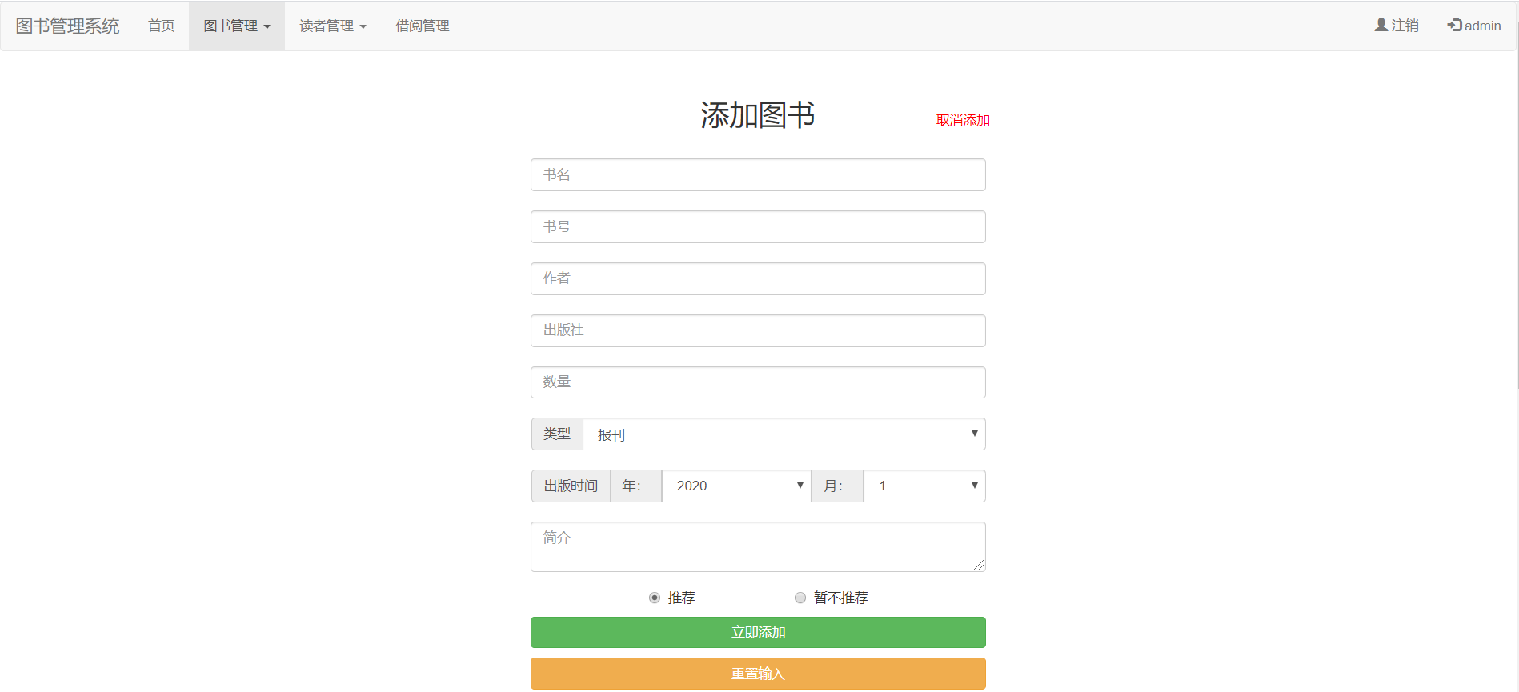
图4.2.8 添加图书页面

4.2.9 读者列表页面设计
见图4.2.1，管理员用户可以看到所有注册的读者用户的账号信息并进行操作，当账号数目较多时，可以在上方的搜索框输入账号或者姓名查找用户账号，账号是精确查找，姓名是模糊查找。
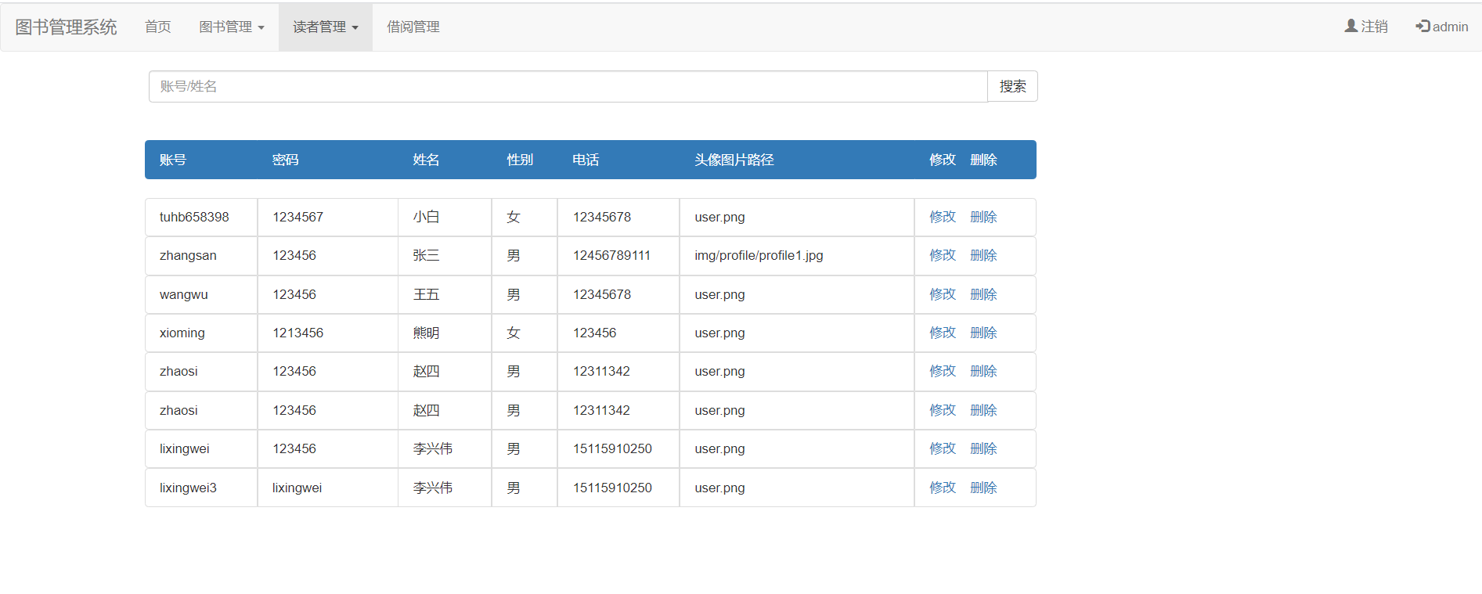
图4.2.9 读者列表页面

4.2.10 添加读者页面设计
见图4.2.10，管理员用户可以在该界面快捷地为一位读者用户注册一个读者账号。
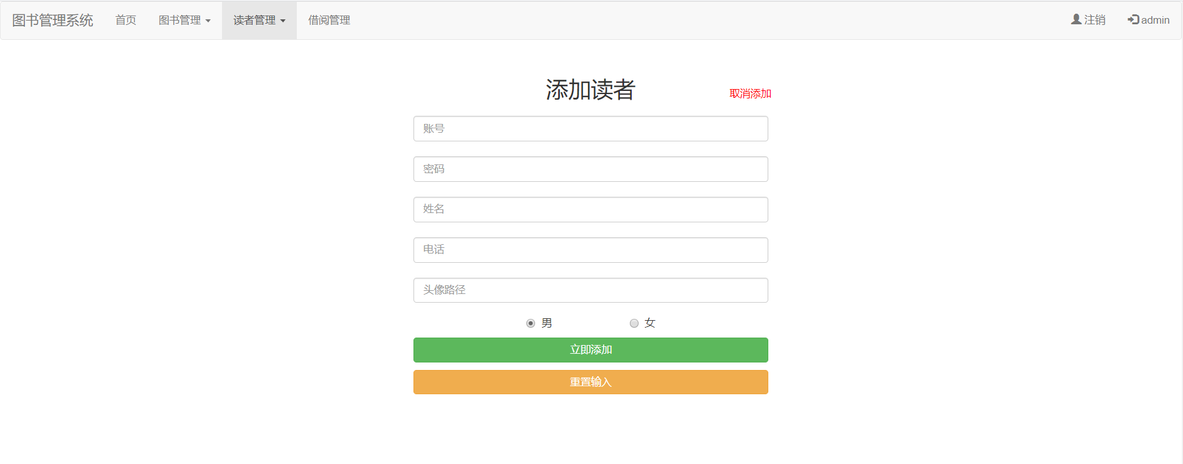
图4.2.10 添加读者页面

4.2.11 借阅管理页面设计
见图4.2.11，管理员用户可以在该界面看到所有地借阅记录并进行操作，读者用户在界面可以查看到与自己相关地借阅记录并进行操作。

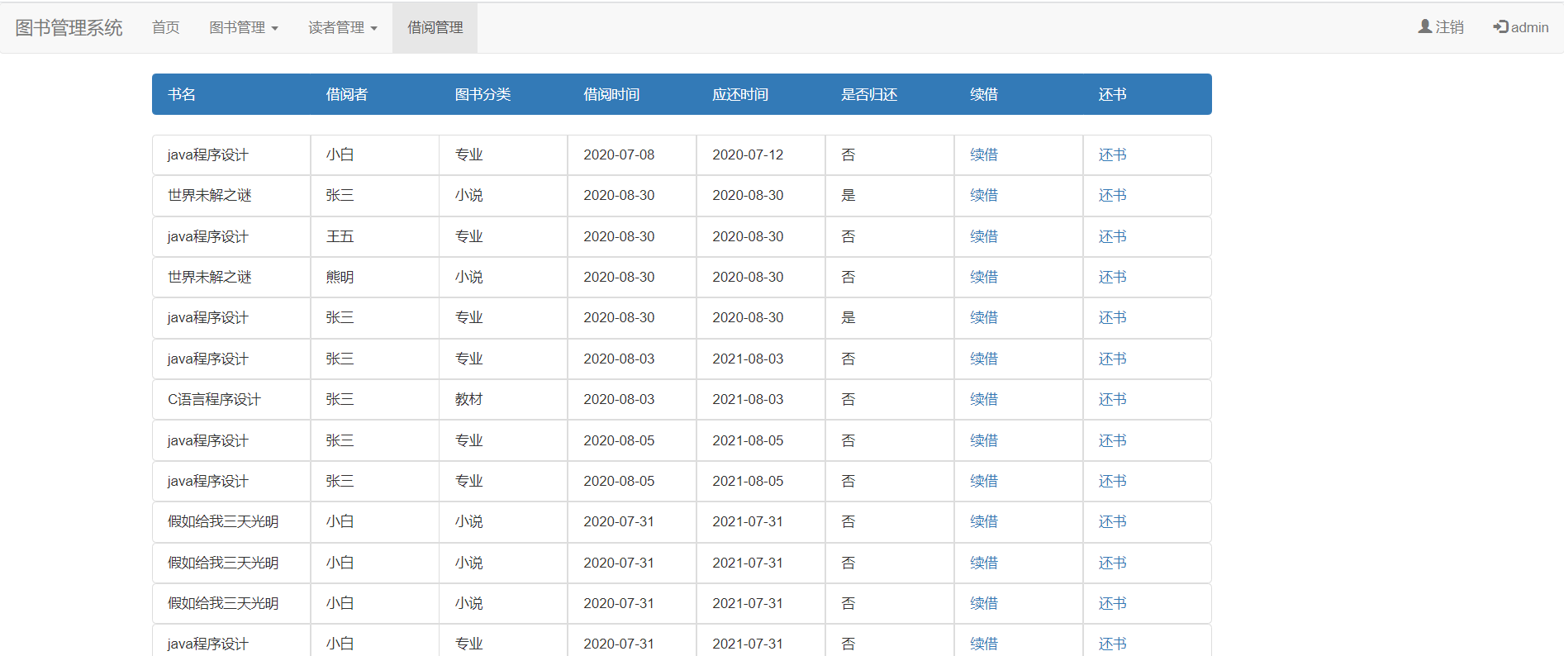
图4.2.11 借阅管理页面

5. 工作总结与展望
这次软件系统开发实训从6月15日开始到9月3日答辩结束，历时整个暑假。从刚开始学这个项目所需要地储备知识到现在完整地写完项目，想来也是不容易。自己在家里看直播、看录播、画草图、敲代码、不停地运行调试修改bug，终于也算比较完整地完成了图书管理系统，虽然这是非常简单地系统，但我有很认真地在做，练手的同时也更加清楚一个项目的来龙去脉。
通过这次实训设计，我认识到开发项目最难的根本不是敲代码，而是抽象和设计，如果不能根据实际抽象和提前设计好，那么敲代码根本无从下手，只能敲些零零碎碎的联系薄弱的碎片代码，不能称之为一个项目。
这次实训设计我是一个人撸起袖子干，虽然这样或许能训练更多，但是对于项目的交流协作能力更应该引起重视，因为任何项目都是一个团队来做的，个人的能力始终是有限的，能够真正团队协作才能算一名合格的项目设计开发者。
虽然我还有很多知识要学习，还有很多很多不明白的，但我相信我将来能够成为一名优秀的开发人员，知识是学不完的，我只希望能不断地加强自己地学习能力和不断拓展知识范围，确保将来在面对一个完全陌生的事物时能够迅速地学习和掌握。

6.参考文献
[1] 张海藩,牟永敏．软件工程导论（第六版）[M]．北京：清华大学出版社，2013
[2] 何玉洁,梁埼．数据库设计教程[M]．北京：机械工业出版社，2005
[3] Bruce Eckel. Java编程思想（第四版）[M]．陈昊鹏译.北京：机械工业出版社，2007：824-825
[4] 宋井峰,王艳涛,程杰．Java Web开发课堂实录[M]．北京：清华大学出版社，2016:176

7.附录

核心代码：

7.1数据库设计：
/*
Navicat Premium Data Transfer

Source Server : MySQL
Source Server Type : MySQL
Source Server Version : 80017
Source Host : localhost:3306
Source Schema : library

Target Server Type : MySQL
Target Server Version : 80017
File Encoding : 65001

Date: 08/07/2020 16:25:42
*/

SET NAMES utf8mb4;
SET FOREIGN_KEY_CHECKS = 0;

-- ----------------------------
-- Table structure for administrator
-- ----------------------------
DROP TABLE IF EXISTS `administrator`;
CREATE TABLE `administrator` (
`aid` int(11) NOT NULL AUTO_INCREMENT,
`account` varchar(50) CHARACTER SET utf8 COLLATE utf8_general_ci NOT NULL,
`password` varchar(50) CHARACTER SET utf8 COLLATE utf8_general_ci NOT NULL,
PRIMARY KEY (`aid`) USING BTREE
) ENGINE = InnoDB CHARACTER SET = utf8 COLLATE = utf8_general_ci ROW_FORMAT = Dynamic;

-- ----------------------------
-- Records of administrator
-- ----------------------------
INSERT INTO `administrator` VALUES (1, 'admin', '123456');
INSERT INTO `administrator` VALUES (2, 'admin1', '123456');
INSERT INTO `administrator` VALUES (3, 'admin2', '1234567');

-- ----------------------------
-- Table structure for book
-- ----------------------------
DROP TABLE IF EXISTS `book`;
CREATE TABLE `book` (
`bid` int(11) NOT NULL AUTO_INCREMENT,
`number` varchar(50) CHARACTER SET utf8 COLLATE utf8_general_ci NOT NULL,
`bname` varchar(50) CHARACTER SET utf8 COLLATE utf8_general_ci NOT NULL,
`author` varchar(50) CHARACTER SET utf8 COLLATE utf8_general_ci NOT NULL,
`publisher` varchar(50) CHARACTER SET utf8 COLLATE utf8_general_ci NOT NULL,
`category` varchar(50) CHARACTER SET utf8 COLLATE utf8_general_ci NOT NULL,
`intro` varchar(255) CHARACTER SET utf8 COLLATE utf8_general_ci NULL DEFAULT NULL,
`pubtime` datetime(0) NOT NULL,
`recommed` int(11) NOT NULL DEFAULT 1 COMMENT '0为不推荐，1为推荐',
`num` int(11) NOT NULL DEFAULT 0,
`picture` varchar(50) CHARACTER SET utf8 COLLATE utf8_general_ci NULL DEFAULT NULL,
PRIMARY KEY (`bid`) USING BTREE
) ENGINE = InnoDB CHARACTER SET = utf8 COLLATE = utf8_general_ci ROW_FORMAT = Dynamic;

-- ----------------------------
-- Records of book
-- ----------------------------
INSERT INTO `book` VALUES (1, '35-A-2', 'java基础', 'abc', '机械出版社', '专业', 'java入门的快速通道', '2014-03-04 00:00:00', 1, 0, NULL);
INSERT INTO `book` VALUES (2, '35-B-2', '世界你好', 'xyz', 'xxx出版社', '小说', '非常精彩', '2000-06-08 00:00:00', 1, 0, NULL);

-- ----------------------------
-- Table structure for borrowinfo
-- ----------------------------
DROP TABLE IF EXISTS `borrowinfo`;
CREATE TABLE `borrowinfo` (
`brid` int(11) NOT NULL AUTO_INCREMENT,
`uid` int(11) NOT NULL,
`bid` int(11) NOT NULL,
`bwtime` datetime(0) NOT NULL ON UPDATE CURRENT_TIMESTAMP(0),
`retime` datetime(0) NOT NULL ON UPDATE CURRENT_TIMESTAMP(0),
`flag` int(11) NULL DEFAULT 0 COMMENT '0表示未归还, 1表示已归还',
PRIMARY KEY (`brid`) USING BTREE,
INDEX `uid`(`uid`) USING BTREE,
INDEX `bid`(`bid`) USING BTREE,
CONSTRAINT `borrowinfo_ibfk_1` FOREIGN KEY (`uid`) REFERENCES `reader` (`uid`) ON DELETE RESTRICT ON UPDATE RESTRICT,
CONSTRAINT `borrowinfo_ibfk_2` FOREIGN KEY (`bid`) REFERENCES `book` (`bid`) ON DELETE RESTRICT ON UPDATE RESTRICT
) ENGINE = InnoDB CHARACTER SET = utf8 COLLATE = utf8_general_ci ROW_FORMAT = Dynamic;

-- ----------------------------
-- Records of borrowinfo
-- ----------------------------
INSERT INTO `borrowinfo` VALUES (1, 1, 1, '2020-07-08 16:19:22', '2020-07-12 16:19:36', 0);
INSERT INTO `borrowinfo` VALUES (2, 2, 2, '2020-07-15 16:19:57', '2020-07-24 16:20:01', 0);
INSERT INTO `borrowinfo` VALUES (3, 3, 1, '2020-07-09 16:20:28', '2020-07-02 16:20:33', 0);
INSERT INTO `borrowinfo` VALUES (4, 4, 2, '2020-07-06 16:20:49', '2020-07-01 16:20:53', 0);

-- ----------------------------
-- Table structure for reader
-- ----------------------------
DROP TABLE IF EXISTS `reader`;
CREATE TABLE `reader` (
`uid` int(11) NOT NULL AUTO_INCREMENT,
`account` varchar(50) CHARACTER SET utf8 COLLATE utf8_general_ci NOT NULL,
`password` varchar(50) CHARACTER SET utf8 COLLATE utf8_general_ci NOT NULL,
`uname` varchar(50) CHARACTER SET utf8 COLLATE utf8_general_ci NOT NULL,
`sex` int(11) NULL DEFAULT 0 COMMENT '0表示男，1表示女',
`phnumber` varchar(50) CHARACTER SET utf8 COLLATE utf8_general_ci NULL DEFAULT NULL,
`picture` varchar(255) CHARACTER SET utf8 COLLATE utf8_general_ci NOT NULL DEFAULT 'user.png',
PRIMARY KEY (`uid`) USING BTREE
) ENGINE = InnoDB CHARACTER SET = utf8 COLLATE = utf8_general_ci ROW_FORMAT = Dynamic;

-- ----------------------------
-- Records of reader
-- ----------------------------
INSERT INTO `reader` VALUES (1, 'tuhb658398', '1234567', '小白', 0, '12345678', 'user.png');
INSERT INTO `reader` VALUES (2, 'zhangsan', '123456', '张三', 1, '1245678', 'user.png');
INSERT INTO `reader` VALUES (3, 'wangwu', '123456', '王五', 1, '12345678', 'user.png');
INSERT INTO `reader` VALUES (4, 'xioming', '1213456', '熊明', 0, '123456', 'user.png');

SET FOREIGN_KEY_CHECKS = 1;

7.2前端页面JSP代码(部分页面)：

index.jsp:（首页）
<%@ page language="java" contentType="text/html; charset=UTF-8"
pageEncoding="UTF-8"%>
<%@taglib uri="http://java.sun.com/jsp/jstl/core" prefix="c" %>
<!DOCTYPE html PUBLIC "-//W3C//DTD HTML 4.01 Transitional//EN" "http://www.w3.org/TR/html4/loose.dtd">
<html>
<head>
<meta http-equiv="Content-Type" content="text/html; charset=UTF-8">
<title>首页</title>
<link rel="stylesheet" type="text/css" href="./bootstrap-3.3.7/dist/css/bootstrap.css"/><link />
<script src="./js/jquery-1.11.1.js"></script>
<script src="./bootstrap-3.3.7/dist/js/bootstrap.min.js"></script>
</head>
<body>
<jsp:include page="header.jsp"></jsp:include>
<div class="container-fluid" style="height: 600px;">
<div style="width: 20%;" align="left">
<c:set var="recom" value="recom"/>
<c:set var="baokan" value="报刊"/>
<c:set var="xiaoshuo" value="小说"/>
<c:set var="jiaocai" value="教材"/>
<c:set var="keji" value="科技"/>
<ul class="list-group">
<a href="index?cate=recom"><li class="list-group-item <c:if test="${cate.equals(recom) }" var="an"> active</c:if>" style="height:80px;"><h4>推荐阅读</h4></li></a>
<li class="list-group-item" style="height:400px;"><h4>分类</h4>
<ul class="list-group" style="margin-top:30px;">
<a href="index?cate=报刊"><li class="list-group-item <c:if test="${cate==baokan }" var="an"> active</c:if>" style="height:60px;"><h5>报刊</h5></li></a>
<a href="index?cate=小说"><li class="list-group-item <c:if test="${cate.equals(xiaoshuo) }" var="an"> active</c:if>" style="height:60px;"><h5>小说</h5></li></a>
<a href="index?cate=教材"><li class="list-group-item <c:if test="${cate==jiaocai }" var="an"> active</c:if>" style="height:60px;"><h5>教材</h5></li></a>
<a href="index?cate=科技"><li class="list-group-item <c:if test="${cate==keji }" var="an"> active</c:if>" style="height:60px;"><h5>科技</h5></li></a>
</ul>
</li>
</ul>
</div>
<div style="width: 70%;margin-left: 25%;margin-top: -500px;" >
<div class="row">
<c:forEach items="${books }" var="book">

<div class="col-sm-6 col-md-3 abc">
<div class="thumbnail" style="height:460px;">
<a href="bookDetail?bid=${book.bid }">
<img src="${book.picture }" alt="${book.bname }">

</a>
<div class="caption">
<h3>${book.bname}</h3>
<p>作者：${book.author}</p>
<p>${book.publisher}&nbsp;&nbsp;&nbsp;${book.pubtime}</p>
<p>${book.intro==''?"精品图书":book.intro}</p>
</div>
</div>
</div>
</c:forEach>
</div>
</div>
</div>
<jsp:include page="footer.jsp"></jsp:include>

</body>

</html>

bookList.jsp:（图书清单页面）
<%@ page language="java" contentType="text/html; charset=UTF-8"
pageEncoding="UTF-8"%>
<%@taglib uri="http://java.sun.com/jsp/jstl/core" prefix="c" %>
<!DOCTYPE html PUBLIC "-//W3C//DTD HTML 4.01 Transitional//EN" "http://www.w3.org/TR/html4/loose.dtd">
<html>
<head>
<meta http-equiv="Content-Type" content="text/html; charset=UTF-8">
<title>图书清单</title>
<link rel="stylesheet" type="text/css" href="./bootstrap-3.3.7/dist/css/bootstrap.css"/><link />
<script src="./js/jquery-1.11.1.js"></script>
<script src="./bootstrap-3.3.7/dist/js/bootstrap.min.js"></script>
<style>
.list-group-horizontal .list-group-item {
display: inline-block;
}
.list-group-horizontal .list-group-item {
margin-bottom: 0;
margin-left:-4px;
margin-right: 0;
width:130px;

}
.list-group-horizontal .list-group-item:first-child {
border-top-right-radius:0;
border-bottom-left-radius:4px;
}
.list-group-horizontal .list-group-item:last-child {
border-top-right-radius:4px;
border-bottom-left-radius:0;
}

</style>
</head>
<body>
<jsp:include page="header.jsp"></jsp:include>

<div class="list-group list-group-horizontal" style="margin-left:10%;margin-right:5%;">
<p class="list-group-item active" style="width:90px;">书号</p>
<p class="list-group-item active" style="width:150px;">书名</p>
<p class="list-group-item active" style="width:100px;">作者</p>
<p class="list-group-item active">出版社</p>
<p class="list-group-item active">出版日期</p>
<p class="list-group-item active" style="width:100px;">图书分类</p>
<p class="list-group-item active" style="width:230px;">简介</p>
<p class="list-group-item active" style="width:70px;">借阅</p>
<c:if test="${reader!=null&&reader.isAdmin()}">
<p class="list-group-item active">推荐 &nbsp;&nbsp; 数量</p>
<p class="list-group-item active">修改 &nbsp;&nbsp; 删除</p>
</c:if>
</div>
<c:set var="Yes" value="是"/>
<c:set var="No" value="否"/>
<c:forEach items="${books }" var="book">
<div class="list-group list-group-horizontal" style="margin-left:10%;margin-right:5%;margin-bottom:0px;">
<p class="list-group-item " style="width:90px;">${book.getNumber() }</p>
<p class="list-group-item " style="width:150px;"><a href="bookDetail?bid=${book.bid }">${book.getBname() }</a></p>
<p class="list-group-item " style="width:100px;">${book.getAuthor() }</p>
<p class="list-group-item ">${book.getPublisher() }</p>
<p class="list-group-item ">${book.getPubtime() }</p>
<p class="list-group-item " style="width:100px;">${book.getCategory() }</p>
<p class="list-group-item " style="width:230px;">${book.getIntro() }</p>
<p class="list-group-item " style="width:70px;"><a href="borrow?bid=${book.bid }">借阅</a></p>
<c:if test="${reader!=null&&reader.isAdmin()}">
<p class="list-group-item "> ${book.getRecommed()==1?Yes:No}&nbsp;&nbsp;&nbsp;&nbsp;&nbsp;&nbsp;&nbsp;&nbsp;${book.getNum() } </p>
<p class="list-group-item "><a href="modifiyBook?bid=${book.bid }">修改</a> &nbsp;&nbsp; <a href="bookList?bid=${book.bid }">删除</a></p>
</c:if>
</div>

</c:forEach>

<jsp:include page="footer.jsp"></jsp:include>

</body>
</html>

register.jsp:（注册页面）
<%@ page language="java" contentType="text/html; charset=UTF-8"
pageEncoding="UTF-8"%>
<%@taglib uri="http://java.sun.com/jsp/jstl/core" prefix="c" %>
<!DOCTYPE html PUBLIC "-//W3C//DTD HTML 4.01 Transitional//EN" "http://www.w3.org/TR/html4/loose.dtd">
<html>
<head>
<meta http-equiv="Content-Type" content="text/html; charset=UTF-8">
<title>注册</title>
<link rel="stylesheet" type="text/css" href="./bootstrap-3.3.7/dist/css/bootstrap.css"/><link />
<script src="./js/jquery-1.11.1.js"></script>
<script src="./bootstrap-3.3.7/dist/js/bootstrap.min.js"></script>
<script type="text/javascript">
//元素获取焦点时触发该函数
function onFoucs(){
this.select();
this.style.backgroundColor="#FFEC8B";
this.style.color="#000000";

}
//元素失去焦点时触发该函数
function onBlur(){
this.style.backgroundColor="#FFFFFF";
this.style.color="#000000";
}
//验证用户名
function checkUserName(){
var name=document.getElementById("account");
if(name.value==""||name.value=="用户名") {
alert("用户名不能为空");
name.focus();
return false;
}else{
return true;
}
}
function checkName(){
var name=document.getElementById("name");
if(name.value==""||name.value=="真实姓名") {
alert("真实姓名不能为空");
name.focus();
return false;
}else{
return true;
}
}
function checkPhnumber(){
var phnumber=document.getElementById("phnumber");
if(phnumber.value==""||phnumber.value=="电话") {
alert("电话不能为空");
phnumber.focus();
return false;
}else if(phnumber.value.length<5||phnumber.value.length>15){
alert("电话号码错误");
phnumber.focus();
return false;
}else{
return true;
}
}

function checkPassword1(){
var userPwd=document.getElementById("inputPassword1");
if(userPwd.value==""){
alert("密码不能为空！");
userPwd.focus();
return false;
}else if(userPwd.value.length<6||userPwd.value.length>20){
alert("密码长度为6~20位，请进行确认！");
userPwd.focus();
return false;
}
return true;
}
function checkPassword2(){
var userPwd1=document.getElementById("inputPassword1");
var userPwd2=document.getElementById("inputPassword2");
if(userPwd2.value==""){
alert("确认密码不能为空！");
userPwd2.focus();
return false;
}else if(userPwd2.value.length<6||userPwd2.value.length>20){
alert("密码长度为6~20位，请进行确认！");
userPwd2.focus();
return false;
}else if(userPwd2.value!=userPwd1.value){
alert("密码与确认密码不一致，请进行确认！");
userPwd2.focus();
return false;
}
return true;
}
function checkForm(){

return checkUserName()&&checkPassword1()&&checkPassword2()&&checkName()&&checkPhnumber();
}
//窗口加载完毕时，完成事件绑定
window.onload = function () {

//为表单绑定表单提交事件处理函数
//var myform=document.forms[0];
// myform.onsubmit=checkForm2;
//为输入文本框绑定onfocus和onblur事件处理函数
var inputs=document.getElementsByTagName("input");

for(var i=0;i<inputs.length;i++){
var type=inputs[i].type;
if(type=="text"||type=="password"){
inputs[i].onfocus=onFoucs;
inputs[i].onblur=onBlur;
}
}
};
</script>
</head>
<body>
<jsp:include page="header.jsp"></jsp:include>
<c:set var="Exist" value="Exist"/>
<c:if test="${infoRegister==Exist }" var="an">
<div align="center" style="width:100%;background-color: red;">该账号已被注册，不能重复注册
</div>
</c:if>
<c:set var="info" value="注册登录失败，请重新注册"/>
<c:if test="${infoLogin==info }" var="an2">
<div align="center" style="width:100%;background-color: red;">注册登录失败，请重新注册
</div>
</c:if>
<div align="center" style="margin-top: 50px; margin-left: 20%;margin-right: 20%;">
<form class="form-horizontal" role="form" onsubmit="return checkForm()">
<h2 style="margin-top: 20px;">用户注册</h2>
<div style="margin-top: -30px; margin-left: 45%;margin-bottom: 10px;">
<a href="login" style="color: red;">已有账号？前往登录</a>
</div>
<input type="text" class="form-control" id="account" name="account"
placeholder="用户名" style="width: 50%;margin-top:30px;margin-bottom:20px;">
<input type="password" class="form-control" id="inputPassword1" name="password1"
placeholder="请输入密码" style="width: 50%;margin-top:20px;margin-bottom:10px;">
<input type="password" class="form-control" id="inputPassword2" name="password2"
placeholder="请确认密码" style="width: 50%;margin-top:20px;margin-bottom:10px;">
<input type="text" class="form-control" id="name" name="name"
placeholder="真实姓名" style="width: 50%;margin-top:20px;margin-bottom:10px;">
<input type="text" class="form-control" id="phnumber" name="phnumber"
placeholder="电话" style="width: 50%;margin-top:20px;margin-bottom:10px;">
<label class="radio-inline" style="margin-right:50px;margin-bottom:10px;">
<input type="radio" name="optionsRadiosinline" id="optionsRadios3" value="option1" checked> 男
</label>
<label class="radio-inline" style="margin-left:50px;margin-bottom:10px;">
<input type="radio" name="optionsRadiosinline" id="optionsRadios4" value="option2"> 女
</label>
<div class="button_div" style="margin-bottom:10px;">
<button type="submit" class="btn btn-success" style="width: 50%;algin:center;">立即注册</button>
</div>
<div class="button_div" style="margin-top:10px;">
<button type="button" class="btn btn-warning" style="width: 50%;algin:center;" onclick="reset()">重置输入</button>
</div>

</form>
</div>

<jsp:include page="footer.jsp"></jsp:include>

</body>
</html>

7.3Java代码：

bean类：(以图书类book为例)
* <p>NameOfProject: LibraryManagementSystem </p>
* <p>NameOfFile: Book.java </p>
* <p>descripsion: </p>
* <p>date: 2020年7月8日 </p>
* @author <a href="mail to: li_xing_wei@qq.com.com" rel="nofollow">lxw</a>
* @version: v1.0.0
* @author: 86135li_xingwei
*/
package bean;

import java.sql.Date;

/**
*
* @ClassName: Book.java
* @Description: 该类的功能描述
*
*
*/
public class Book {

private int bid;//Id
private String number;//书号
private String bname;//书名
private String author;//作者
private String publisher;//出版社
private String category;//分类
private String intro;//简介
private Date pubtime;//出版时间
private int recommed;//是否推荐 0为不推荐，1为推荐
private int num;//数量
private String picture;//封面图片路径

/**
* @Function: Book.java
* @Description: 该函数的功能描述
*
* @param:
*/
public Book() {
// TODO Auto-generated constructor stub
}

/**
* @Function: Book.java
* @Description: 该函数的功能描述
*
* @param:@param bid
* @param:@param number
* @param:@param bname
* @param:@param author
* @param:@param publisher
* @param:@param category
* @param:@param intro
* @param:@param pubtime
* @param:@param recommed
* @param:@param num
* @param:@param picture
*/
public Book(int bid, String number, String bname, String author, String publisher, String category, String intro,
Date pubtime, int recommed, int num, String picture) {
this.bid = bid;
this.number = number;
this.bname = bname;
this.author = author;
this.publisher = publisher;
this.category = category;
this.intro = intro;
this.pubtime = pubtime;
this.recommed = recommed;
this.num = num;
this.picture = picture;
}

public int getBid() {
return bid;
}

public void setBid(int bid) {
this.bid = bid;
}

public String getNumber() {
return number;
}

public void setNumber(String number) {
this.number = number;
}

public String getBname() {
return bname;
}

public void setBname(String bname) {
this.bname = bname;
}

public String getAuthor() {
return author;
}

public void setAuthor(String author) {
this.author = author;
}

public String getPublisher() {
return publisher;
}

public void setPublisher(String publisher) {
this.publisher = publisher;
}

public String getCategory() {
return category;
}

public void setCategory(String category) {
this.category = category;
}

public String getIntro() {
return intro;
}

public void setIntro(String intro) {
this.intro = intro;
}

public Date getPubtime() {
return pubtime;
}

public void setPubtime(Date pubtime) {
this.pubtime = pubtime;
}

public int getRecommed() {
return recommed;
}

public void setRecommed(int recommed) {
this.recommed = recommed;
}

public int getNum() {
return num;
}

public void setNum(int num) {
this.num = num;
}

public String getPicture() {
return picture;
}

public void setPicture(String picture) {
this.picture = picture;
}

}

数据库连接：DBConnUntil.java
package dbutil;

import java.sql.Connection;
import java.sql.DriverManager;
import java.sql.PreparedStatement;
import java.sql.ResultSet;
import java.sql.SQLException;
import java.sql.Statement;

public class DBConnUtil {
private static String url = "jdbc:mysql://localhost:3306/library?useSSL=false&serverTimezone=UTC";
private static String user="root";
private static String password = "1234678";
private static String classname = "com.mysql.jdbc.Driver";
private static Connection conn = null;

// 通过静态块加载数据驱动
static{
try {
Class.forName(classname);
} catch (ClassNotFoundException e) {
e.printStackTrace();

}
}

// 获取数据库连接
public static Connection getConn(){
synchronized (DBConnUtil.class) {
try {
if(null == conn || conn.isClosed()) {
synchronized (DBConnUtil.class) {
try {
conn = DriverManager.getConnection(url, user, password);
} catch (SQLException e) {
e.printStackTrace();
}
}
}
} catch (SQLException e) {
e.printStackTrace();
}
}
System.out.println(1);
System.out.println(1);
System.out.println(conn);
return conn;
}

// 关闭连接
public static void closeConn(ResultSet rs,Statement st,PreparedStatement pst,Connection conn){
try {
if(rs != null){
rs.close();
}
} catch (SQLException e) {
e.printStackTrace();
}finally{
try {
if(st != null){
st.close();
}
} catch (SQLException e) {
e.printStackTrace();
}finally{
try {
if(pst != null){
pst.close();
}
} catch (SQLException e) {
e.printStackTrace();
}finally{
try {
if(conn != null && !conn.isClosed()){
conn.close();
}
} catch (SQLException e) {
e.printStackTrace();
}
}
}
}
}
}

获取数据库里数据：（部分，举例获取图书信息）
/**
*
* <p>NameOfProject: LibraryManagementSystem </p>
* <p>NameOfFile: IBookDaoImpl.java </p>
* <p>descripsion: </p>
* <p>date: 2020年7月26日 </p>
* @author <a href="mail to: li_xing_wei@qq.com.com" rel="nofollow">lxw</a>
* @version: v1.0.0
* @author: 86135li_xingwei
*/
package dao.impl;

import java.sql.Connection;
import java.sql.ResultSet;
import java.sql.SQLException;
import java.util.ArrayList;
import java.sql.Date;

import org.apache.catalina.User;

import java.sql.PreparedStatement;
import com.sun.xml.internal.bind.v2.schemagen.xmlschema.List;

import bean.Book;
import dao.IBookDao;
import dbutil.DBConnUtil;

/**
*
* @ClassName: IBookDaoImpl.java
* @Description: 从数据库中取出book的信息
*
*
*/
public class IBookDaoImpl implements IBookDao {
private Connection conn = DBConnUtil.getConn();

/**
* @Function: IBookDaoImpl.java
* @Description: 构造函数
*
* @param:
*/
public IBookDaoImpl() {

}

/* (non-Javadoc)
* @see dao.IBookDao#getBooksByCategory(java.lang.String)
*/
@Override
public ArrayList<Book> getBooksByCategory(String cate) {
String sql = "select bid,number,bname,author,publisher,category,intro,pubtime,recommed,num,picture from book where category=?;";
PreparedStatement pstmt = null;
ArrayList<Book> list = null;
try {
pstmt = conn.prepareStatement(sql);
pstmt.setString(1, cate);
ResultSet rs = pstmt.executeQuery();

list = new ArrayList<Book>();
while(rs.next()) {
int bid = rs.getInt("bid");
String number=rs.getString("number");
String bname = rs.getString("bname");
String author = rs.getString("author");
String publisher = rs.getString("publisher");
String category = rs.getString("category");
String intro = rs.getString("intro");
Date pubtime = rs.getDate("pubtime");
int recommed = rs.getInt("recommed");
int num = rs.getInt("num");
String picture = rs.getString("picture");

Book book=new Book(bid, number, bname, author, publisher, category, intro, pubtime, recommed, num, picture);

list.add(book);
}
} catch (SQLException e) {
e.printStackTrace();
}finally {
DBConnUtil.closeConn(null, null, pstmt, null);
}
return list;
}

/* (non-Javadoc)
* @see dao.IBookDao#isExist(java.lang.String)
*/
@Override
public boolean isExist(String number) {
String sql = "select bid from book where number=?;";
PreparedStatement pstmt = null;
int id=-1;
//System.out.println("查询中");
try {
pstmt = conn.prepareStatement(sql);
pstmt.setString(1, number);
ResultSet rs = pstmt.executeQuery();

while(rs.next()) {
id = rs.getInt("bid");
}
} catch (SQLException e) {
e.printStackTrace();
}finally {
DBConnUtil.closeConn(null, null, pstmt, null);
}
if (id==-1) {
return false;
}
return true;
}

/* (non-Javadoc)
* @see dao.IBookDao#addBook(bean.Book)
*/
@Override
public int addBook(Book book) {
String sql = "insert into book(number,bname,author,publisher,category,intro,pubtime,recommed,num,picture) values(?,?,?,?,?,?,?,?,?,?);";
PreparedStatement pstmt = null;
int i=0;
//System.out.println("注册中");
try {
pstmt = conn.prepareStatement(sql);
pstmt.setString(1, book.getNumber());
pstmt.setString(2, book.getBname());
pstmt.setString(3, book.getAuthor());
pstmt.setString(4, book.getPublisher());
pstmt.setString(5, book.getCategory());
pstmt.setString(6, book.getIntro());
pstmt.setDate(7, book.getPubtime());
pstmt.setInt(8, book.getRecommed());
pstmt.setInt(9, book.getNum());
pstmt.setString(10, book.getPicture());
i = pstmt.executeUpdate();

} catch (SQLException e) {
e.printStackTrace();
}finally {
DBConnUtil.closeConn(null, null, pstmt, null);
}
return i;
}

/* (non-Javadoc)
* @see dao.IBookDao#getBooksById(int)
*/
@Override
public ArrayList<Book> getBooksById(int bid) {
String sql = "select bid,number,bname,author,publisher,category,intro,pubtime,recommed,num,picture from book where bid=?;";
PreparedStatement pstmt = null;
ArrayList<Book> list = null;
try {
pstmt = conn.prepareStatement(sql);
pstmt.setInt(1, bid);
ResultSet rs = pstmt.executeQuery();

list = new ArrayList<Book>();
while(rs.next()) {
int id = rs.getInt("bid");
String number=rs.getString("number");
String bname = rs.getString("bname");
String author = rs.getString("author");
String publisher = rs.getString("publisher");
String category = rs.getString("category");
String intro = rs.getString("intro");
Date pubtime = rs.getDate("pubtime");
int recommed = rs.getInt("recommed");
int num = rs.getInt("num");
String picture = rs.getString("picture");

Book book=new Book(id, number, bname, author, publisher, category, intro, pubtime, recommed, num, picture);

list.add(book);
}
} catch (SQLException e) {
e.printStackTrace();
}finally {
DBConnUtil.closeConn(null, null, pstmt, null);
}
return list;
}

/* (non-Javadoc)
* @see dao.IBookDao#updateBook(bean.Book)
*/
@Override
public int updateBook(Book book) {
String sql = "update book set number=?,bname=?,author=?,publisher=?,category=?,intro=?,pubtime=?,recommed=?,num=? where bid=?;";
PreparedStatement pstmt = null;
int i=0;
try {
pstmt = conn.prepareStatement(sql);
pstmt.setString(1, book.getNumber());
pstmt.setString(2, book.getBname());
pstmt.setString(3, book.getAuthor());
pstmt.setString(4, book.getPublisher());
pstmt.setString(5, book.getCategory());
pstmt.setString(6, book.getIntro());
pstmt.setDate(7, book.getPubtime());
pstmt.setInt(8, book.getRecommed());
pstmt.setInt(9, book.getNum());
pstmt.setInt(10, book.getBid());
System.out.println(book.getBname());
i = pstmt.executeUpdate();

} catch (SQLException e) {
e.printStackTrace();
}finally {
DBConnUtil.closeConn(null, null, pstmt, null);
}
return i;
}

/* 检索图书时需要用到的函数
* @see dao.IBookDao#searchBooks(java.lang.String)
*/
@Override
public ArrayList<Book> searchBooks(String wd) {
String sql = "select bid,number,bname,author,publisher,category,intro,pubtime,recommed,num,picture from book where bname like ? or author like ? or number=?;";
PreparedStatement pstmt = null;
ArrayList<Book> list = null;
try {
pstmt = conn.prepareStatement(sql);
pstmt.setString(1, "%"+wd+"%");
pstmt.setString(2, "%"+wd+"%");
pstmt.setString(3, wd);
ResultSet rs = pstmt.executeQuery();

list = new ArrayList<Book>();
while(rs.next()) {
int id = rs.getInt("bid");
String number=rs.getString("number");
String bname = rs.getString("bname");
String author = rs.getString("author");
String publisher = rs.getString("publisher");
String category = rs.getString("category");
String intro = rs.getString("intro");
Date pubtime = rs.getDate("pubtime");
int recommed = rs.getInt("recommed");
int num = rs.getInt("num");
String picture = rs.getString("picture");

Book book=new Book(id, number, bname, author, publisher, category, intro, pubtime, recommed, num, picture);

list.add(book);
}
} catch (SQLException e) {
e.printStackTrace();
}finally {
DBConnUtil.closeConn(null, null, pstmt, null);
}
return list;
}

}

控制业务逻辑Servlet类：（部分，以登录为例）
package control;

import java.io.IOException;
import java.util.ArrayList;

import javax.servlet.ServletException;
import javax.servlet.annotation.WebServlet;
import javax.servlet.http.HttpServlet;
import javax.servlet.http.HttpServletRequest;
import javax.servlet.http.HttpServletResponse;

import bean.Reader;
import dao.impl.IReaderDaoImpl;

/**
* Servlet implementation class Login
*/
@WebServlet("/login")
public class Login extends HttpServlet {
private static final long serialVersionUID = 1L;
private IReaderDaoImpl iReaderDaoImpl=new IReaderDaoImpl();

protected void doGet(HttpServletRequest request, HttpServletResponse response) throws ServletException, IOException {
String n = request.getParameter("name");
String pwd = request.getParameter("password");
String option= request.getParameter("optionsRadiosinline");
System.out.println(n+pwd+option);
if(option==null||option=="") {
request.setAttribute("url", "login");
request.getRequestDispatcher("WEB-INF/content/login.jsp").forward(request, response);
}else if (option.equals("option1")) {
//System.out.println("读者");
ArrayList<Reader> readers= iReaderDaoImpl.login(new Reader(n, pwd,false));
if (readers.size()==0) {
//System.out.println("账号或密码错误，请重新登录");
request.setAttribute("infoLogin", "账号或密码错误，请重新登录");
request.setAttribute("url", "login");
request.getRequestDispatcher("WEB-INF/content/login.jsp").forward(request, response);

}else {
//System.out.println("成功");
request.getSession().setAttribute("reader", readers.get(0));
request.getSession().setAttribute("isAdmin", false);
request.getRequestDispatcher("index").forward(request, response);

}
}else if (option.equals("option2")) {
ArrayList<Reader> readers= iReaderDaoImpl.adminLogin(new Reader(n, pwd,true));
if (readers.size()==0) {
//System.out.println("账号或密码错误，请重新登录");
request.setAttribute("infoLogin", "账号或密码错误，请重新登录");
request.setAttribute("url", "login");
request.getRequestDispatcher("WEB-INF/content/login.jsp").forward(request, response);

}else {
//System.out.println("成功");
request.getSession().setAttribute("reader", readers.get(0));
request.getSession().setAttribute("isAdmin", true);
request.getRequestDispatcher("index").forward(request, response);

}
}else {
request.setAttribute("url", "login");
request.getRequestDispatcher("WEB-INF/content/login.jsp").forward(request, response);
}

}

protected void doPost(HttpServletRequest request, HttpServletResponse response) throws ServletException, IOException {
// TODO Auto-generated method stub
doGet(request, response);
}

}

